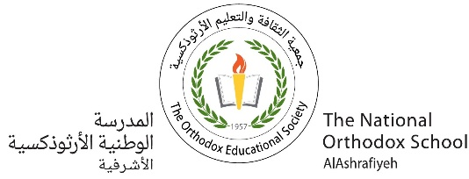

**Fiche de travail N :(3 )**

Nom : _________________ Classe : 1 (A+B) Date : _______________

**Objectif savoir identifier les parties du corps**

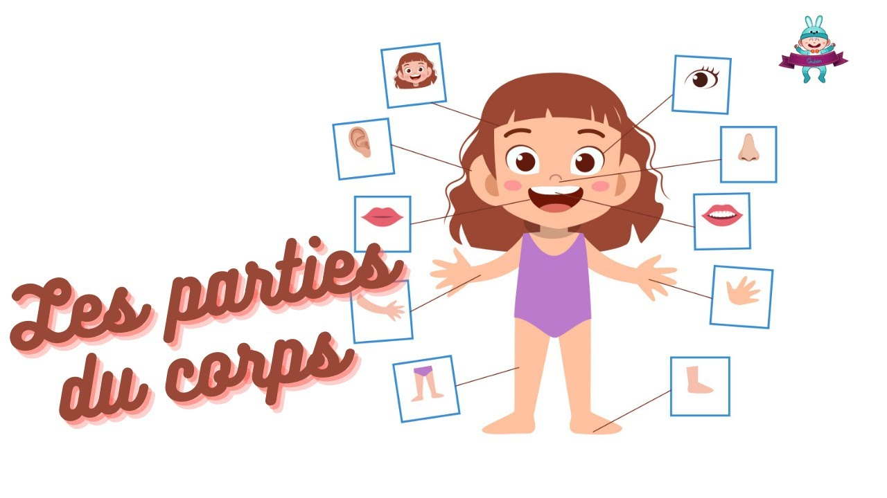

**__________, ________________, ___________,**

**___________,_______________,____________**

1. Entoure la bonne réponse :

|  |  |
| --- | --- |
| Les yeux – le nez – la tête | head of cute little boy avatar character 652388 Vector Art at Vecteezy |
| **Les cheveux – les dents – le nez** | **Nez Stock Illustrations, Vecteurs, & Clipart – (145,733 Stock Illustrations)** |
| **La bouche – le nez – la tête** | **Bouche Stock Illustrations, Vecteurs, & Clipart – (292,131 Stock  Illustrations)** |
| **Les cheveux- les yeux- le nez** | **Bande Dessinée Main Dessinée Illustration De Cheveux Femme PNG , Clipart De  Perruque, Dessin Animé, Femme Fichier PNG et PSD pour le téléchargement  libre** |
| **Les yeux- la bouche – le nez** | **Les yeux, Les yeux png | PNGEgg** |
| **La main – le bras- les doigts** | **Pourquoi a-t-on cinq doigts? | La Presse** |
| **Les doigts – le bras –les yeux** | **Comment faire des multiplications avec les doigts | MOMES** |

1. **Complète avec le mot convenable yeux – les cheveux – les dents- mains – doigts – le pied**
2. **J’ai deux _____mains_ 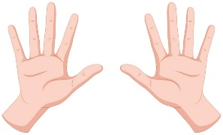 et cinq 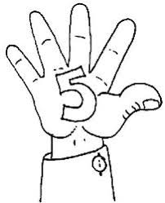 ______doigts__**
3. **Il a une tête __________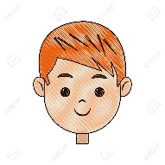et des ____cheveux_______** 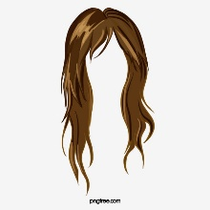 .
4. **J’ai mal à la ____________bouche___** 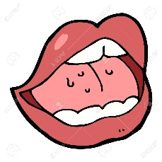
5. **Mon ____nez___________** 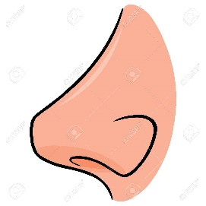 **est petit** .

**e ) Mes ____yeux__________ 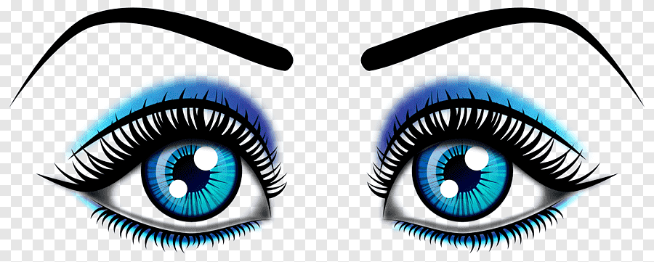sont marron**

